
MAGÍSTER EN CIENCIA DE DATOS E INTELIGENCIA ARTIFICIAL
MCDI501: Estadística Computacional para la Toma de Decisiones
Evaluación Sumativa 3
Modelamiento Predictivo Integrado
Informe técnico grupal · 60 %
Campo | Detalle
Título del proyecto | Predicción de deserción estudiantil en educación superior
Integrantes | Cristian Pastén Barraza, Daniel Hormazábal Ocampo
Dataset | Predict Students' Dropout and Academic Success (Realinho et al., 2021), UCI ML Repository
Docente | Jean Paul Maidana González
Fecha | 14/07/2026
Repositorio GitHub | https://github.com/DanielParavel/proyecto-grupo10-mcdi501

Índice
1. Manejo inteligente de datos faltantes
1.1 Referencia al análisis de faltantes de S1
1.2 Imputación mediante regresión lineal múltiple
1.3 Comparación de estrategias de imputación
2. Clasificación mediante regresión logística
2.1 Preparación de datos informada por S1
2.2 Selección de variables informada por S1 y S2
2.3 Evaluación de estabilidad mediante bootstrap
2.4 Diagnóstico de supuestos
2.5 Evaluación de desempeño predictivo
3. Análisis comparativo del impacto de la imputación
4. Síntesis integrada e informe final
5. Presentación del proyecto
6. Bibliografía

1. Manejo inteligente de datos faltantes

1.1 Referencia al análisis de faltantes de S1
En S1 se confirmó la ausencia de valores nulos estándar (NaN) en las 4.424 filas y 37 variables del dataset. Ese chequeo, sin embargo, no detecta faltantes disfrazados como categorías numéricas válidas. Al revisar el codebook oficial del dataset (Realinho et al., 2021) se identificaron dos categorías explícitas de faltante disfrazado, ausentes del alcance original de S1: el código 99 = "(blank)" en las variables de ocupación de los padres, y el código 34 = "Unknown" en las variables de nivel educativo de los padres.
Variable | Código sentinela | Casos | % del total
Mother's qualification | 34 = "Unknown" | 130 | 2,94 %
Father's qualification | 34 = "Unknown" | 112 | 2,53 %
Mother's occupation | 99 = "(blank)" | 17 | 0,38 %
Father's occupation | 99 = "(blank)" | 19 | 0,43 %
Tabla 1: Faltantes disfrazados identificados mediante el codebook oficial del dataset.
Para diagnosticar el mecanismo del faltante se analizó el solapamiento entre las variables de los dos progenitores: del total de 130 casos con Mother's qualification faltante, el 77 % (100 casos) también presenta Father's qualification faltante. Esta co-ocurrencia sistemática descarta el mecanismo MCAR (faltante completamente al azar) y es consistente con MAR (Missing At Random): la ausencia se explica por una característica observable, familias que no reportan antecedentes educativos de ningún progenitor, y no por el valor faltante en sí mismo (Little & Rubin, 2019). Este supuesto, razonable pero no verificable de forma concluyente, justifica metodológicamente la imputación por regresión.

1.2 Imputación mediante regresión lineal múltiple
Los predictores se seleccionaron priorizando cobertura sobre poder explicativo puro: aunque Father's qualification presenta la correlación más fuerte con Mother's qualification (r=0,529), su uso como predictora reduciría la cobertura de imputación al 23 % (30 de 130 casos), por el mismo patrón de solapamiento MAR descrito en 1.1. Se optó por Age at enrollment, Admission grade y Mother's occupation, con cobertura del 89 % (116/130), documentando el trade-off de cobertura por poder explicativo.
Variable imputada | Predictoras | R² | VIF máx. | Vía regresión | Vía moda
Mother's qualification | Age, Admission grade, Mother's occupation | 0,086 | 1,004 | 116 | 14
Father's qualification | Age, Admission grade, Father's occupation | 0,037 | 1,001 | 97 | 15
Mother's occupation | Age, Admission grade, Mother's qualif. imp. | 0,007 | 1,096 | 17 | 0
Father's occupation | Age, Admission grade, Father's qualif. imp. | 0,004 | 1,038 | 19 | 0
Tabla 2: Resumen de los cuatro modelos de imputación. VIF≈1 en todos los casos: sin colinealidad entre predictoras.
Dado que las variables imputadas son códigos categóricos (niveles educativos y de ocupación) y no escalas continuas, las predicciones del modelo OLS, que es de naturaleza continua, se redondearon al código válido más cercano dentro del catálogo real de categorías del dataset, evitando así generar códigos inexistentes.
Verificación de supuestos (modelo de Mother's qualification, el de mayor volumen). Los residuos muestran bandas diagonales paralelas y el histograma es multimodal, no de campana (Shapiro-Wilk p≈0), consecuencia esperada de aplicar regresión OLS sobre una variable de naturaleza nominal codificada como numérica. Se documenta como limitación metodológica reconocida y no como error del proceso: el enunciado exige este método para variables numéricas, y el dataset codifica estas variables como tales.
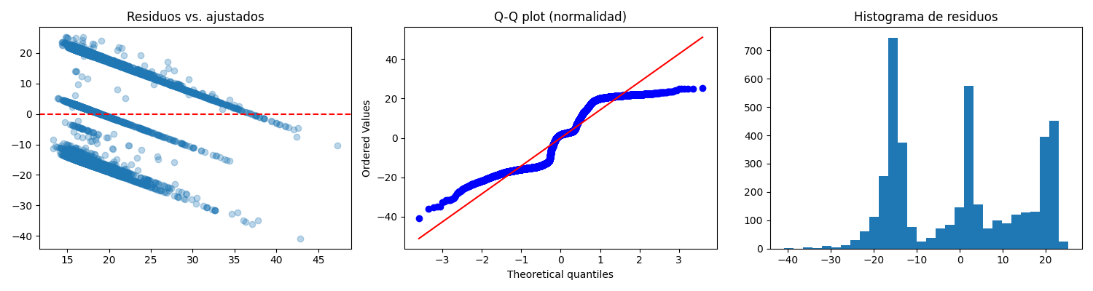
Figura 1: Residuos vs. ajustados, Q-Q plot y histograma de residuos del modelo de imputación de Mother's qualification.
Hallazgo relevante: los valores imputados por regresión se concentran en códigos intermedios (14-39) y ninguno cae en las categorías más frecuentes de la población real (código 1 = "Secundaria", 24,9 %; código 3 = "Educación superior", 10,2 %). Estructuralmente, con edad mínima de 17 años, el valor mínimo que el modelo puede predecir ronda ~20, ya que la imputación por regresión distorsiona sistemáticamente la distribución hacia categorías intermedias, subrepresentando la categoría más común. Los R² de las variables de ocupación (0,007 y 0,004) son prácticamente nulos: los códigos de ocupación, de naturaleza nominal no ordinal, no son bien explicados por edad, nota de admisión ni nivel educativo del progenitor. El impacto práctico es acotado dado el bajo número de casos afectados (17 y 19).

1.3 Comparación de estrategias de imputación
Se compararon tres estrategias sobre Mother's qualification (la variable de mayor volumen de faltantes).
Estrategia | n | Media | Mediana | SD | Corr. con Father's qual.
Eliminación | 4.294 | 19,12 | 19,00 | 15,63 | 0,5291 (referencia)
Imputación simple (moda) | 4.424 | 18,59 | 19,00 | 15,70 | 0,5351
Imputación por regresión | 4.424 | 19,16 | 19,00 | 15,47 | 0,5269
Tabla 3: Comparación de estrategias de imputación (Mother's qualification).
Con solo 2,94 % de faltantes en esta variable, ninguna estrategia distorsiona sustancialmente la correlación con Father's qualification (diferencias de milésimas respecto del valor de referencia). La diferencia más relevante aparece en la media: la imputación simple (18,59) se aleja más de la referencia (19,12) que la regresión (19,16), porque la moda fija (sin variabilidad) sesga la media hacia abajo, mientras la regresión varía la predicción según las covariables de cada estudiante. Se adopta la imputación por regresión para el resto del desarrollo por un criterio de principio metodológico, el que preserva el tamaño muestral completo y evita el sesgo potencial de eliminar sistemáticamente casos con patrón MAR, no porque los datos de este caso particular muestren una diferencia dramática entre estrategias.

2. Clasificación mediante regresión logística

2.1 Preparación de datos informada por S1
El target se definió como binario (Dropout=1, No-Dropout=0, agrupando Enrolled+Graduate), manteniendo el encuadre y las 4.424 filas completas indicado por el docente para preservar la trazabilidad S1→S2→S3. Se realizó una partición 70/30 estratificada (3.096 filas de entrenamiento, 1.328 de prueba), preservando la proporción de Dropout validada en S1/S2 (32,11 % en train, 32,15 % en test, vs. 32,12 % teórico).
No se excluyeron las observaciones de edad sobre el percentil 99 (43 casos) pese a que S2 mostró que su exclusión fortalece el test de Welch (t: 15,86→16,32): lo anterior dado que el docente solicitó explícitamente mantener las 4.424 filas completas para preservar la trazabilidad de la progresión, y el propio análisis de robustez de S2 ya demostró que el hallazgo se sostiene, incluso se fortalece con o sin esas observaciones, por lo que no hay necesidad metodológica adicional de excluirlas. Las variables numéricas se mantuvieron en su escala original (sin estandarizar) para preservar la interpretabilidad directa de los odds ratios en unidades de negocio (años de edad, asignaturas aprobadas), más accionable para una unidad de bienestar estudiantil que coeficientes por desviación estándar. Tuition fees up to date ya es binaria en el dataset original, sin requerir codificación adicional.

2.2 Selección de variables informada por S1 y S2
Se construyeron tres modelos con criterios distintos. El Modelo 1 usa las señales validadas en S1/S2: Age at enrollment, Admission grade, Curricular units 2nd sem (approved) y Tuition fees up to date. Antes de incluir approved, se evaluó su colinealidad con grade (r=0,761 en S1) mediante VIF, tal como solicitó el docente en su retroalimentación de S2.
Variable | VIF
Age at enrollment | 1,05
Admission grade | 1,00
Curricular units 2nd sem (approved) | 2,40
Curricular units 2nd sem (grade) | 2,43
Tuition fees up to date | 1,14
Tabla 4: VIF de las candidatas al Modelo 1 (constante omitida). approved/grade quedan por debajo del umbral convencional de severidad (5), pero se mantiene la decisión de retener solo una, siguiendo la indicación explícita del docente sobre su redundancia conceptual.
Dado que approved y grade tienen correlación casi idéntica con el Target (r=-0,5695 y r=-0,5718 respectivamente), la elección se resolvió por interpretabilidad de negocio: approved (conteo de asignaturas) permite un odds ratio directamente accionable para una unidad de bienestar estudiantil ("por cada asignatura adicional aprobada..."), mientras que grade (promedio continuo) es más abstracto para ese público. El Modelo 2 se construyó mediante selección stepwise bidireccional (criterio de p-valor, entrada 0,05 / salida 0,10) sobre un pool de 9 candidatas que incluye las 4 variables imputadas en la Parte 1. El Modelo 3 se construyó mediante selección forward por BIC, más conservador que AIC, que convergió exactamente con el stepwise, para lograr un tercer modelo genuinamente distinto.
Modelo | Criterio | N° var. | Variables distintivas | Pseudo R²
1 | Correlaciones S1/S2 (manual) | 4 | Ninguna variable de padres | 0,4169
2 | Stepwise (p-valor) | 6 | + Father's occupation, + Unemployment rate | 0,4210
3 | BIC (forward) | 5 | + Father's occupation | 0,4199
Tabla 5: Comparación de los tres modelos de selección de variables.
Los tres modelos son notablemente estables: la diferencia de Pseudo R² entre el más simple (Modelo 1) y el más complejo (Modelo 2) es de apenas 0,004. Las 4 variables núcleo capturan casi toda la señal disponible.
Variable | Coef. (Modelo 1) | Odds ratio | Interpretación
Age at enrollment | +0,0604 | 1,062 | +6,2 % de riesgo por año adicional
Admission grade | -0,0136 | 0,987 | -1,3 % de riesgo por punto adicional
Curricular units approved | -0,5678 | 0,567 | -43,3 % de riesgo por asignatura aprobada
Tuition fees up to date | -2,4908 | 0,083 | -91,7 % de riesgo si está al día (≈12x más riesgo si moroso)
Tabla 6: Coeficientes y odds ratios del Modelo 1 (Pseudo R²=0,417; LLR p<0,001; las 4 variables con p<0,001).
El efecto de Tuition fees up to date es, por lejos, el más fuerte del modelo. Esto confirma cuantitativamente, en términos de odds ratio, lo ya observado en S1 (χ²=811,93; V de Cramér=0,428, la asociación más fuerte encontrada) y en S2 (el escenario de estrés Monte Carlo: +10 p.p. morosidad → 38,30 % deserción proyectada). Tres métodos distintos, asociación categórica, simulación, y ahora regresión logística, convergen en la misma conclusión sustantiva.

2.3 Evaluación de estabilidad mediante bootstrap
Se aplicó bootstrap (10.000 remuestras, semilla 123456) al Modelo 1, sin errores de convergencia en ninguna iteración.

Variable | IC 95% bootstrap (coef.) | IC 95% Wald (coef.) | Estable
Age at enrollment | [0,048; 0,074] | [0,047; 0,074] | Sí
Admission grade | [-0,020; -0,007] | [-0,021; -0,007] | Sí
Curricular units approved | [-0,623; -0,518] | [-0,612; -0,524] | Sí
Tuition fees up to date | [-2,900; -2,142] | [-2,857; -2,125] | Sí
Tabla 7: Comparación de IC bootstrap y tradicionales — ningún parámetro es inestable (ningún IC cruza el cero).
La coincidencia entre los IC bootstrap y los tradicionales (Wald) confirma que la aproximación asintótica del modelo logístico es confiable para este tamaño muestral (n=3.096), mismo patrón observado en S2 entre bootstrap e IC clásicos, sin necesidad de depender exclusivamente del bootstrap para la inferencia.

2.4 Diagnóstico de supuestos
Multicolinealidad (VIF): ver Tabla 4, donde sin colinealidad severa según el umbral convencional (todas <2,5).
Linealidad en el logit (test de Box-Tidwell): los términos de interacción variable×log(variable) resultaron significativos tanto para Age at enrollment (p<0,001) como para Admission grade (p=0,014); el supuesto de linealidad en el logit no se cumple estrictamente para ninguna de las dos variables continuas. Se documenta como limitación reconocida: es habitual en variables como la edad, donde el efecto real puede no ser perfectamente lineal en la escala del logit (por ejemplo, el "salto" de riesgo entre 18 y 25 años puede no ser igual al de 40 a 47 años). No se corrigió con términos cuadráticos o splines por restricción de tiempo, y queda señalado como línea de trabajo futuro.
Observaciones influyentes (distancia de Cook): 208 de 3.096 observaciones (6,7 %) superan el umbral convencional 4/n=0,0013, un umbral muy conservador para muestras grandes, por lo que ese porcentaje no indica necesariamente un problema. Se identificó una observación individual claramente atípica (distancia ≈0,023, muy por sobre el resto de la nube) que merece revisión puntual, sin que el resto de las 208 comprometa la validez del modelo.
Residuos de deviance: el gráfico de residuos vs. probabilidad predicha muestra el patrón de dos bandas curvas característico y esperado en clasificación binaria (una banda para Dropout=1, otra para Dropout=0), estructura normal del método, lo que no es evidencia de mala especificación. No se observan outliers de residuo adicionales fuera de ese patrón esperado.
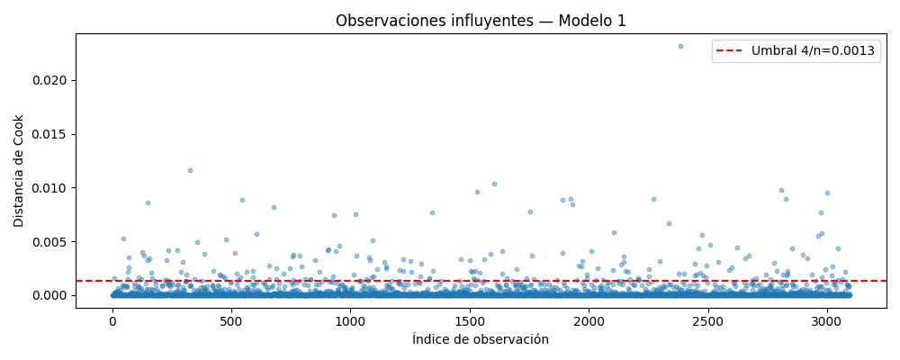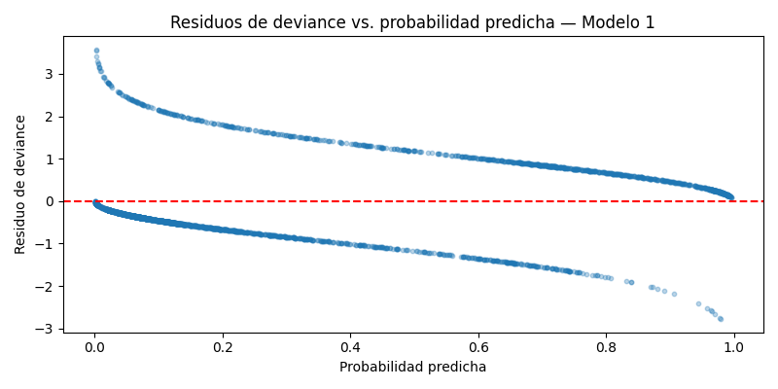
Figura 2: Distancia de Cook y residuos de deviance del Modelo 1.

2.5 Evaluación de desempeño predictivo
Modelo | Accuracy | Precision | Recall | F1-score | AUC
1 (S1/S2) | 0,8502 | 0,8115 | 0,6956 | 0,7491 | 0,8723
2 (Stepwise) | 0,8486 | 0,8139 | 0,6862 | 0,7446 | 0,8740
3 (BIC) | 0,8494 | 0,8144 | 0,6885 | 0,7462 | 0,8729
Tabla 8: Métricas de desempeño en test (umbral 0,5), donde los tres modelos son prácticamente indistinguibles (AUC dentro de 0,002 entre sí).
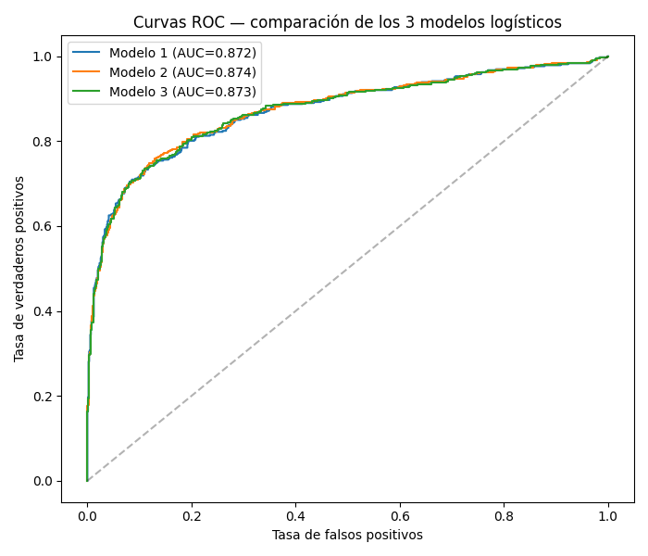
Figura 3: Curvas ROC de los tres modelos — se superponen casi por completo.
Se selecciona el Modelo 1 como modelo final. Justificación:
(a) igual o mejor desempeño que los modelos más complejos en Accuracy, Recall y F1-score, con AUC prácticamente idéntico (diferencia de 0,0017 respecto del mejor);
(b) mayor simplicidad (4 variables vs. 6), que reduce el riesgo de sobreajuste, evidenciado en que agregar variables mejoró el ajuste en entrenamiento (Pseudo R² +0,004) sin mejora correspondiente en test, la firma característica de empezar a sobreajustar;
(c) máxima interpretabilidad de negocio, con las 4 variables directamente accionables por una unidad de bienestar estudiantil; y
(d) coherencia directa con S1/S2, al ser el modelo construido explícitamente sobre esos hallazgos.

3. Análisis comparativo del impacto de la imputación
Como el Modelo 1 (elegido como final) no incluye variables imputadas, esta sección utiliza el Modelo 3 (BIC), que sí incorpora Father's occupation_imputada, para que la comparación de estrategias tenga impacto real sobre un modelo de clasificación.
Estrategia | n | Coef. Father's occupation | IC 95% | AUC | Accuracy
Eliminación | 4.405 | -0,0064 | [-0,0115; -0,0013] | 0,8871 | 0,8601
Imputación simple | 4.424 | -0,0083 | [-0,0134; -0,0031] | 0,8729 | 0,8494
Imputación regresión | 4.424 | -0,0083 | [-0,0135; -0,0031] | 0,8729 | 0,8494
Tabla 9: Impacto de la estrategia de imputación sobre el Modelo 3.
El coeficiente y el AUC son prácticamente idénticos entre imputación simple y por regresión (diferencia de milésimas), con solo 19 de 4.424 filas afectadas (0,43 %). El AUC ligeramente mayor de la Eliminación (0,8871 vs. 0,8729) no constituye evidencia de que eliminar sea el mejor método: refleja el azar de muestreo al evaluar sobre un conjunto de test distinto (19 filas menos), no un mérito real del método. En conclusión: con un porcentaje de faltantes tan bajo, la estrategia de tratamiento de datos faltantes no modifica de forma sustantiva ninguna conclusión del modelo, ni el coeficiente, ni su significancia, ni el desempeño predictivo. Se recomienda igualmente la imputación por regresión sobre la eliminación por un principio metodológico (preservar el tamaño muestral y evitar el sesgo potencial de eliminar sistemáticamente casos con patrón MAR), no porque los datos de este caso particular muestren una diferencia dramática.

4. Síntesis integrada e informe final

Resumen ejecutivo
El proyecto construyó, sobre el dataset "Predict Students' Dropout and Academic Success" (4.424 estudiantes, 37 variables), un modelo de clasificación de deserción estudiantil con AUC de 0,872, estable y sin colinealidad severa. El riesgo de deserción se explica sobre todo por el estado de la matrícula (al día vs. moroso) y el número de asignaturas aprobadas, y disminuye con mejor nota de admisión. El modelo recupera el 69,6 % de los estudiantes que efectivamente desertan y está listo para apoyar decisiones de intervención temprana por parte de una unidad de bienestar estudiantil.

Introducción
El problema es de clasificación bajo incertidumbre: estimar, a partir de información disponible en el momento de la matrícula y del primer año, la probabilidad de que un estudiante deserte (Dropout) frente a quienes permanecen matriculados o se gradúan. El dataset reúne 4.424 estudiantes con una tasa de deserción del 32,1 %. La dificultad central combina el manejo de faltantes disfrazados como códigos categóricos (no detectados en el chequeo estándar de S1) y la necesidad de resolver la colinealidad entre variables de desempeño académico, ambas caracterizadas en las fases previas.

Metodología integrada
La metodología encadena las tres sumativas de forma acumulativa. S1 caracterizó el problema mediante estadística descriptiva e inferencia: cuantificó la deserción (32,12 %), identificó el estado de matrícula como la asociación más fuerte (V de Cramér=0,428) y la diferencia de edad como significativa (Welch, d=0,563). S2 validó esos hallazgos con remuestreo y simulación (bootstrap, permutación y Monte Carlo), confirmando la estabilidad de las 5 correlaciones de S1, incluidas las "débiles", y proyectando el impacto de escenarios de estrés en morosidad (+10 p.p. → 38,30 % deserción). S3 llevó todo eso al modelamiento: identificó faltantes disfrazados no detectados en S1, imputó por regresión con el mismo criterio de correlaciones de S1/S2, construyó tres modelos de clasificación con criterios distintos, resolvió la colinealidad approved/grade señalada explícitamente por el docente mediante VIF, y validó la estabilidad de los odds ratios con Bootstrap, la misma técnica introducida en S2.

Resultados y discusión crítica
El modelo final discrimina razonablemente bien (AUC=0,872) y todos sus parámetros son estables, pero corresponde declarar las limitaciones del estudio. Primero, la linealidad en el logit no se cumple para Age at enrollment ni Admission grade (test de Box-Tidwell), lo que sugiere que el efecto real de estas variables podría no ser perfectamente lineal en la escala del logit.
Segundo, los modelos de imputación de las variables de ocupación de los padres tienen R² prácticamente nulo (0,007 y 0,004): la ocupación, de naturaleza nominal, no se explica bien por las variables disponibles, aunque el impacto práctico es acotado por el bajo número de casos afectados.
Tercero, la variable seleccionada por stepwise y BIC (Father's occupation_imputada) depende de una imputación de baja confiabilidad, su propio modelo de imputación tiene R²=0,004, lo que matiza la solidez de incluirla en un modelo de producción.
Cuarto, 208 observaciones (6,7 %) superan el umbral convencional de distancia de Cook, aunque ese umbral es conocidamente conservador para muestras grandes.

Conclusiones y recomendaciones
El modelo es apto para apoyar decisiones de intervención temprana, priorizando el seguimiento del estado de matrícula y el número de asignaturas aprobadas por semestre, ambas variables directamente monitoreables por una unidad de bienestar estudiantil durante el semestre en curso, sin esperar al cierre del período. Se recomienda operar con el Modelo 1 por su simplicidad y desempeño equivalente a alternativas más complejas, documentar la limitación de linealidad en el logit para trabajo futuro, y si se desea incorporar variables de contexto familiar, usarlas con cautela dado su bajo poder explicativo en la imputación. Como trabajo futuro, modelos no lineales (árboles de decisión, gradient boosting) podrían capturar mejor las relaciones no lineales sugeridas por el diagnóstico de Box-Tidwell.

5. Presentación del proyecto
Video de 10 minutos, estructurado en cinco bloques.
Bloque 1: problema de negocio y datos (S1), deserción estudiantil, 4.424 estudiantes, 32,1 % de tasa base.
Bloque 2: hallazgos exploratorios e inferenciales de S1, estado de matrícula como señal más fuerte, diferencia de edad significativa.
Bloque 3: validación de S2 (bootstrap, permutación, Monte Carlo), estabilidad de correlaciones, proyección de escenarios de estrés.
Bloque 4: modelamiento de S3, faltantes disfrazados, imputación, los tres modelos logísticos, resolución de la colinealidad approved/grade, bootstrap de coeficientes, diagnósticos.
Bloque 5: conclusiones y recomendaciones, enfatizando cómo cada fase informó a la siguiente y qué decisión de negocio habilita el modelo.

6. Bibliografía
Efron, B., & Tibshirani, R. J. (1993). An introduction to the bootstrap. Chapman & Hall.
Hosmer, D. W., Lemeshow, S., & Sturdivant, R. X. (2013). Applied logistic regression (3.ª ed.). Wiley.
James, G., Witten, D., Hastie, T., & Tibshirani, R. (2013). An introduction to statistical learning. Springer.
Little, R. J. A., & Rubin, D. B. (2019). Statistical analysis with missing data (3.ª ed.). Wiley.
Maidana, J. P. (2026). Retroalimentación Sumativa 2 [Comunicación del curso MCDI501]. Universidad Andrés Bello.
Pedregosa, F., Varoquaux, G., Gramfort, A., Michel, V., Thirion, B., Grisel, O., ... Duchesnay, É. (2011). Scikit-learn: Machine learning in Python. Journal of Machine Learning Research, 12, 2825-2830.
Realinho, V., Vieira Martins, M., Machado, J., & Baptista, L. (2021). Predict students' dropout and academic success [Conjunto de datos]. UCI Machine Learning Repository. https://doi.org/10.24432/C5MC89
Seabold, S., & Perktold, J. (2010). statsmodels: Econometric and statistical modeling with Python. Proceedings of the 9th Python in Science Conference, 92-96.
Virtanen, P., Gommers, R., Oliphant, T. E., et al. (2020). SciPy 1.0: Fundamental algorithms for scientific computing in Python. Nature Methods, 17, 261-272.

